DB-GY321 鼓泡釜实验装置
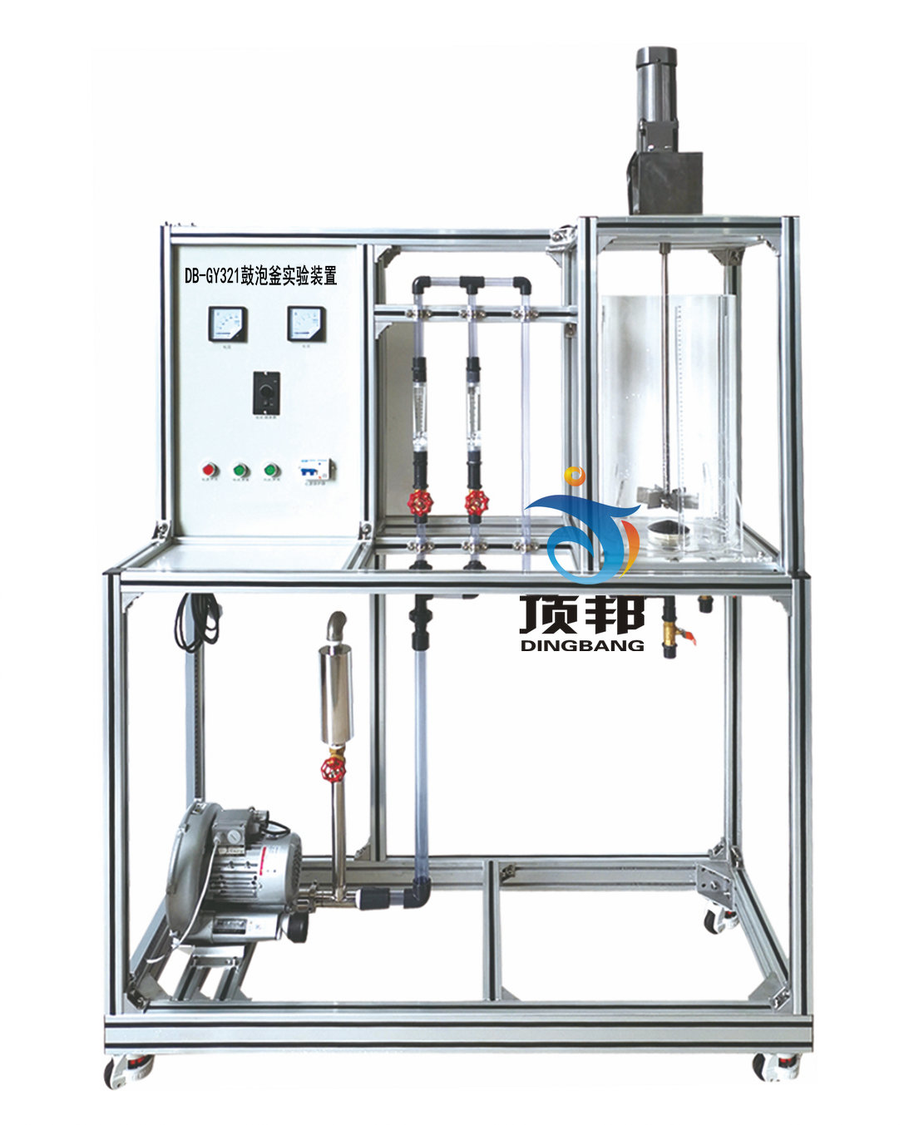
技术指标 | 说 明
装置功能 | 1、掌握静压法测定气含率的原理与方法。  2、掌握气液鼓泡反应器的操作方法。  3、了解气液比表面积的确定方法。
主要配置 | 有机玻璃反应器、转子流量计、气体分布器、阀门、压差计、空压机、空气缓冲罐、气体调压阀、高品质铝合金型材框架。
公用设施 | 水：装置自带水箱，连接自来水。实验时由水箱循环泵送入系统，循环使用。  电：电压AC220V，功率1.0KW，标准单相三线制。每个实验室需配置1～2个接地点（安全地及信号地）。  气：空气来自空压机（自带气源）  实验物料：自来水-空气
技术参数 | 1、环境温度：5℃～40℃，配电：220V/500W。  2、反应器：Φ150×1600mm，底部设有圆形气体分布器。透明有机玻璃材质。  3、水泵：功率370W。  4、水箱：容积约80L。  5、管路：304卫生级不锈钢材质，采用不锈钢快装与管路连接。  6、阀门：采用304不锈钢阀和优质铜阀。  7、溶气罐：304不锈钢材质，工作压力0.2-0.3 MPa。  8、转子流量计，液体：25-250L/h，气体0.3-3.0m3/h。  9、无油静音空压机：功率750W，排气量36 L/min，工作压力0.7MPa。  10、电器：接触器、开关、漏电保护空气开关。  11、测压管，透明有机玻璃材质，数量4组。  12、仪表柜：测控、电器设备在实验架上。  13、外形尺寸：1500×550×1900mm，外形为可移动式设计，带刹车轮，高品质铝合金型材框架，无焊接点，安装拆卸方便，水平调节支撑型脚轮。  14、工程化标识：包含设备位号、管路流向箭头及标识、阀门位号等工程化设备理念配套，使学生处于安全的实验操作环境中，学会工程化管路标识认知，培养学生工程化理念。
测控组成 | 变量 | 检测机构 | 显示机构 | 执行机构
测控组成 | 气体流量 | 转子流量计 | 转子流量计 | 手动阀控
测控组成 | 床层压降 | U型压力计 | 就地显示 | 无

